天回醫簡“以知毒爲齊”小考

（首發）
沈澍農
南京中醫藥大學

摘要：與傳世醫方節度中“以知爲度”相對應，天回醫簡六十病方中表述爲“以知爲齊”“以知毒爲齊”。由此，引發了本文對“毒”“齊”的考證，以及對“知”的再思考。主要看法是：“齊”義近“度”，標準、界限；“毒”即藥，藥力、藥效；“知”表示病愈，其起點是感知（藥效）。並對整理組一處相關錄文提出校正。
一、傳世古醫籍云“以知爲度（數）”
古代中醫書籍，在述及用方收效標準（即疾病減緩或治愈）時，往往用“以知爲度”一語。傳世醫書中較早的用例如：
《靈樞·邪客》：“伯高曰：其湯方以流水千里以外者八升，揚之萬遍，取其清五升煑之，炊以葦薪火，沸，置秫米一升，治半夏五合，徐炊令竭爲一升半，去其滓，飲汁一小杯，日三，稍益，以知爲度。”
《金匱要略方·五藏風寒積聚病脉證并治第十一》麻子仁丸方方後節度：“右六味，末之，煉蜜和丸如梧子大，飲服十丸，日三服。漸加，以知爲度。”（《傷寒論·辨陽明病脉證并治第八》亦有本條，但無“末之煉”三字。）
《金匱要略·腹滿寒疝宿食病脉證治第十》赤丸方方後節度：“右六味，末之，内真朱爲色，煉蜜丸如麻子大，先食酒飮下三丸，日再，夜一服，不知稍增之，以知爲度。”（此引鄧珍本，吳遷本末二句作“不知，二丸爲度”。）
後世方書“以知爲度”一語則頗爲多見。
《方言》卷三：“知，愈也。南楚病愈者或謂之知。”《廣雅·釋詁一》：“知，瘉（愈）也。”中醫古籍中用“知”表示病愈、向愈較爲常見。
《素問·刺瘧論》：“先其時發如食頃而刺之，一刺則衰，二刺則知，三刺則已。”
《素問·腹中論》：“治之以雞矢醴，一劑知，二劑已。”
《太素》卷第廿三《量氣刺》：“黄帝曰：數刺乃知者，何氣使然？岐伯曰：此人多陰而少陽，其氣沈而氣往難，故數刺乃知也。”楊上善注：“知者，病愈也。其人陰多陽少，其氣難宣，故數刺方愈也。”
前二例“知”，是“已”之前的變化，故爲“好轉”義；第三例楊上善有明注，較近於病愈。
“度”，本指尺度，計算長短的標準和器具。“以知爲度”中，引申指治療的尺度或標準。
“以知爲度”一語之前多有用藥量由少漸增的表述，如前舉3例中“以知爲主”之前分別有“稍益”“漸加”“稍增”之語。 “稍”即是“漸”，“益”“加”“增”義同。“以知爲度”即表示加量到病愈（或好轉）爲準。也有時用藥是用固定的持續量，但同樣要“以知（病愈）爲度”。
“度”有時亦稱“數”。
《靈樞·經筋》：“治在燔鍼劫刺，以知爲數，以痛爲輸，名曰仲春痺。”（以下有類似語12例，僅末句有別） 《太素》卷第十三《經筋》楊上善注：“所以唯知病差爲鍼度數，如病筋痛，一度却刺不差，可三四度，量其病差爲數也。”
本例中，楊上善釋“知”爲“知病差（瘥）”，“數”爲“度數”，“以知爲數”即是“量其病差爲數也”。與“以知爲度”義近。惟“度”多見於服藥尺度，“數”多用於用鍼度數。
二、天回醫簡云“以知爲齊”“以知毒爲齊”
出土秦漢醫藥簡帛中，《五十二病方》等早前出土的簡帛醫書中沒有出現“以知爲度”或類似表述，惟《武威漢代醫簡》中出現了“腹中有益爲度”這句稍微相似的短語。但天回醫簡之六十病方（整理組命名爲“治六十病湯液經法”）則有了相似的表述。表述有二：“以知爲齊”和“以知毒爲齊”。
（一）以知爲齊
1.治心痹。蜀𣐹（椒）六分，少辛四分，圭（桂）、薑各二分，杏核中實、蕉莢各一分，合和，則（萴）半一分，并合和₁₈，以方寸匕取藥，直（置）溫酒中酓（飮）之₁₉。……再酓（飲）簪頭一，日三酓（飲），稍益，以知爲齊（劑）₂₃。”
2.風水方。用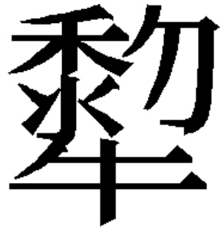（犂-藜）盧（蘆），㞕（屑）二料，烏喙，㞕（屑）三料，已㞕（屑）石膏，有（又）孰（熟）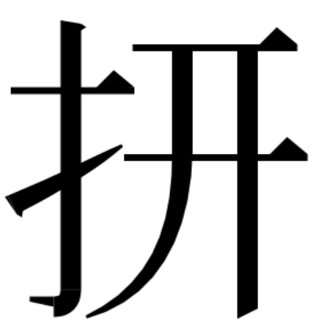（研）之四料，半夏，㞕（屑）五料，乾畺（薑），㞕（屑）四₆₄料，菌（箘）圭（桂），削去亓（其）上之皮到朜者，㞕（屑）之二料，皆并合撓之，有（又）入臼中，孰（熟）（研）磑之，有（又）取蜀𣐹（椒）中₆₅，皆并和，丸如梧實，先餔吞，以知爲齊（劑）₆₆。”
3.𠦜 治傷肺。取狗肺精切之，生叔（菽）半斗，菀五隻，萴五果（顆），棗五十，飴三□，醇酒一斗半，彘脂半升，皆父（㕮）且（咀）之；以菀、萴𦱓（箅）甑，襍（雜）施亓（其）叔（菽）、藥₁₃₂，承甑下以鍪臾；每烝（蒸）以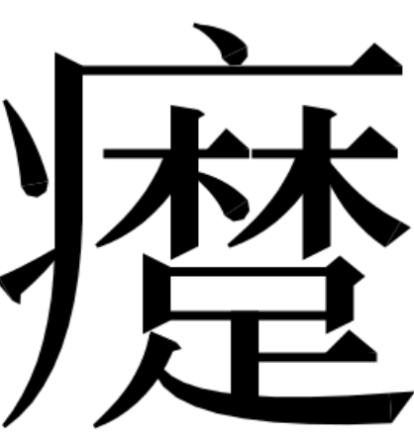（瀝）酒灑之，以盡酒，視叔（菽）孰（熟），去藥而食亓（其）叔（菽）、肉，㱃（飮）亓（其）（瀝），初㱃（飮）半升，稍益，以知爲濟（劑）。可治欬逆氣₁₃₃。”
此三例，皆作“以知爲齊”。“齊”，後世作“劑”，與“度”“數”義亦相近。《列子·楊朱》：“百年，壽之大齊。”張湛注：“齊，限也。”（《論衡·氣壽篇》：“若夫彊弱夭壽，以百爲數。”齊、數義近。）《孔子家語·曲禮子貢問》：“有亡惡於齊。”王肅注：“齊，限也。”《文選·馬融〈長笛賦〉》：“是以尊卑都鄙，賢愚勇懼……各得其齊。”李善注：“齊，分限也。”《周禮·天官·瘍醫》：“瘍醫掌腫瘍、潰瘍、金瘍、折瘍之祝藥劀殺之齊。”賈公彦疏：“言齊者，亦有齊量之宜也。”因此，“以知爲齊”，就是指以病愈（或好轉）爲限，與“以知爲度”“以知爲數”意義大抵相同。
（二）以知毒爲齊
但是，六十病方中，用得更多的是“以知毒爲齊”。
4.治筋痹。酸棗𩅢（覈-核）、起實各四分，校<枝>草、白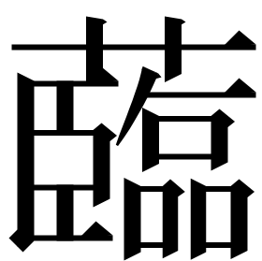（蘞）、勺（芍）藥、龍纍各三分，則（萴）、礜、商律各二分，圭（桂）、畺（薑）₃₃，白參、赤參各一分，皆冶，合和，以方寸半匕取藥，直（置）酒中酓（飮）之，衰益，以知毒爲齊（劑），日再酓（飮）。禁₃₄。
5.十二 治常寒，□□□勺藥、白（蘞）各三，方（防）風、山𦬸、白茝（芷）各二，則（萴）、礜、商律各一，合和，以清膠完（丸）之，大₇₂如起實，旦莫（暮）先餔食，吞五完（丸）。衰益，以知毒爲齊（劑）₇₃。
6.治寒熱。山𦬸三，小𣐹二分，厚柎（朴）、少辛、則（萴）、礜、圭（桂）、畺（薑）、桔梗、朱（茱）臾（萸）各一分，合和，以棗膏完（丸）之₇₄，大如起實。服吞之，始吞十完（丸），衰益，以知毒爲齊（劑）₇₅。
7.十六 治穨（㿗）山（疝）。取茈（紫）帚（參）七分，少辛四分，厚柎（朴）二分，杏核中實、圭（桂）、蜀𣐹（椒）、蕉莢各一分，合和。以方寸半刀<匕>取藥₈₇，直（置）溫酒中，酓（飮）之。衰益，以知毒爲齊（劑）。·其一曰，治山（疝）。取穀<榖>大把二，乾薑三果（顆），圭（桂）二尺，勺（芍）藥五寸，棗半斗₈₈，淳酒三斗，合和。以爲三釀三沸，濟取汁，酓（飮）之。日再酓〓（飮，飮）一升。衰益，以知毒爲齊（劑）₈₉。
8.十八 治腸山（疝）。取乾桼（漆）八，茈（紫）㴆（參）七，黃芩六，勺（芍）藥四，圭（桂）、畺（薑）各二，半夏一，合和。以方寸匕，直（置）酒中，酓（飮）之，日₉₃三，以知毒爲齊（劑）₉₄。
9.𠦜六 治消渴。𤁒（凝）水、栝蔞各二分，澤舄（瀉）一分，冶，合和，以美桼（漆）丸，大如起實。始吞十九〈丸〉，衰益，以知毒爲齊（劑）₁₄₉。
10.〼益，以知毒爲齊（劑）〼199
以上7條條文中，出現了8處“以知毒爲齊”。與“以知爲度”“以知爲數”“以知爲齊”不同的是，“知”後面出現了賓語“毒”。在“以知爲度（數、齊）”中，“知”表示病愈，有古訓爲證，似乎是確切無疑的。但當後面加了賓語“毒”，則醫書中“知”的本義或其使用的邏輯還應進一步推求。
《說文·矢部》：“知，詞也。”段玉裁注認爲：“按此‘詞也’之上亦當有‘識’字。”《玉篇·矢部》：“知，識也，覺也。”因此，“知”的本義作名詞則爲知識，作動詞則爲知覺。在“以知爲度”中，當取後者。一個證據是，在古醫書中表示病愈義不單有“知”，還有與其義近的“覺”。
如以下敦煌醫書條文：
P.2565：右十五味，擣篩，密[蜜]和爲丸，＝[丸]如梧子大。一服卅丸，[日]二服。不覺，稍加至卌丸。₂₀
P.2662V：又方：消[硝]石碁[棋]子₆₈許大，研如麵，令病人側卧，箄子頭取小豆許大末，隨病處內[納]鼻中，作意₆₉吸取，使石末逐喘氣直到病處，其腫自消。吸氣令人鼻梁頭辛，五□₇₀，使人眼淚出。如不覺，更著₇₁。
P.3378：凡三物，隨時令，擣篩，白蜜和丸，＝[丸]如大豆，服五丸，日三服，如不覺，增至₂₂服七丸，米飲下，服一月，百病皆差[瘥]。₂₃
傳世醫書中亦不乏其例。如：
《備急千金要方》卷二《產難第五》：治產難累日，氣力乏盡，不能得生，此是宿有病，方：赤小豆（二升）、阿膠（二兩）。右二味，以水九升，煮豆令熟，去滓，內膠令烊，一服五合，不覺更服，不過三服即出。
《外臺秘要方》卷第三《天行病方》：又依前浴等法，不覺歇，宜更作雞子湯重泄之。……又依前雞子湯出汗，汗泄當歇，如不覺退，合梔子等六味散以下之……又依前梔子等六味散取利，復不覺退，加嘔逆食不下，口鼻喉舌乾燥。宜合生蘆根八味飲子細細服之。
辭書中未見有此義，但據語例歸納及據“覺”與“知”的語義關聯，可以確認“覺”有此用法。
又有與“覺”音近的“校”。
S.5435：【梧子（？）】大，每日空心酒下三十丸，見患稍₇₇日晚，空心更服，如校，每三日一服₇₈//下三十丸，十五日後方校₈₈。//療小兒頭瘡久不校方₁₀₂ //療惡瘡久校（按：此字衍）不校方……₁₀₇三五上，即校₁₁₂。//人踏槐𦯧[葉]，候冷更澆醋，每隔₁₃₆使一料，十數度方校₁₃₇。//療咳嗽久遠未校，方₂₀₇//療人有諸打損瘡，將校，痂落₂₁₇//
唐人詩文中亦有。如唐張籍《患眼》：“三年患眼今年校，免與風光便隔生。”唐白居易《病中贈南鄰覓酒》：“頭痛牙疼三日臥，妻看煎藥婢來扶。今朝似校抬頭語，先問南鄰有酒無？”諸“校”字通“覺”，義同“知”，都是病愈義。張相《詩詞曲語詞匯釋》載“較（二）”一條，其下附收“校”，二字同表病愈義，未論及語源（《漢語大字典》只在“較”字下引張相書列病愈義，而“校”字下則未引，不知何故）。依筆者看，“校”“較”表示病愈義，可能都是“覺”的音轉。
由此可知，“知”表示病愈，始於“知”的基本義之一——知覺。
那麼，“知”什麼才是病愈？不難想到，當然應該是知療效。但“毒”是不能與療效發生關聯的，所以，應該另有所指。
醫藥發生發展的早期，“毒”與“藥”關係十分密切。當時的古人特別重視藥性強烈的藥物，將其稱爲“毒”。故《尚書·說命》有“藥弗瞑眩，厥疾弗瘳”之說。對於人體，“毒”是偏負面的感受，但却有可能帶來正面的結果。所以，在一定範圍說，“毒”就是“藥”的別稱。《周禮·天官·瘍醫》：“凡療瘍，以五毒攻之。”《淮南子·主術訓》：“天下之物，莫凶於雞毒（雞毒，烏頭）。然而良醫槖而藏之，有所用也。”《素問·五常政大論》：“大毒治病十去其六,常毒去病十去其七,小毒去病十去其八,無毒去病十去其九。穀肉果菜食養盡之,勿使過之傷其正也。”《鶡冠子·環流》：“氣之害人者謂之不適，味之害人者謂之毒。……積毒成藥，工以爲醫。美惡相飾，命曰復周，物極則反，命曰環流。”都表明了毒可爲藥，甚至毒就是藥。
後來，“毒”漸漸專指負面效應乃至毒害效果，而“藥”則漸漸包含面變廣，指向各種可治病或調理身體的藥物，特別是大量包容進了毒副作用不強、偏於調補的藥物，二者才呈現出了不同的指向。余雲岫曾撰文《毒藥辨》（見《余雲岫中醫研究與批判》，祖述憲編注，安徽大學出版社，2006：262-263頁），李零曾撰文《藥毒一家》（見《中國方術續考》，李零著，中華書局，2006：21-28頁），筆者也曾與張敏聯合發文《“药”与“毒”概念的历史演变》（《中國中醫基礎醫學雜志》1998年第2期）。各文側重點有所不同，但主體上都認同“藥”與“毒”在醫用範圍中的密切關聯。
因此，“知毒”，其實就是“知藥”。而“知藥”，就是感知藥力，亦即感知藥物的作用。
《金匱要略·痓濕暍病脉證第二》白朮附子湯方節度：“右五味，以水三升，煮取一升，去滓，分温三服，一服覺身痺，半日許再服，三服都盡，其人如冒状，勿怪，即是朮附並走皮中，逐水氣，未得除故耳。”
“其人如冒狀”，即是類似於“瞑眩”的表現，這就是“知毒”。
《肘後備急方》卷一《治尸注鬼注方第七》：“病去時,體中自覺疼癢淫淫。”
《備急千金要方》卷七第三：“藥入肌膚中淫淫然，三日知，一月差。”
《備急千金要方》卷十二第七：“凡服藥，旦空心服之，以知爲度。微覺發動，流入四肢頭面，習習然爲定。”
上三條，都是描述服藥後，體中、肌膚中、四肢頭面有痛癢感，這些，正是“毒”帶給人體的體驗。當然，更多情況下，感知藥物的作用，是來自於病情的減退，故病情的減退亦是“知毒”。前引《外臺秘要方》云“不覺歇”“不覺退”，也正是指病情未減退。
與傳世醫書“稍益”“稍增”“漸加”相對應，六十病方在“以知（知毒）爲齊”前，有的注明“稍益”，但更多注明“衰益”。後世醫書中與“衰益”對應的說法雖有但較少見。如《肘後備急方》卷四《治卒患腰脇痛諸方第三十二》：“治諸腰痛，或腎虚冷，腰疼痛，陰萎方……煉蜜丸，如梧子大，空腹酒下二十丸，日再。加減，以知爲度也，大效。”“衰益”“加減”，都是說增減、調整藥量。
而“以知（知毒）爲度（齊）”，就是通過調整用藥量，達到可以感知藥物的作用或覺察到病情減退，以此作爲合適的藥量和恰當的治療尺度。後世表述此義的不同說法漸趨於統一，簡縮爲“以知爲度”。
三、天回醫簡三處誤文校正
古人抄書出錯是經常發生的事。天回醫簡中，“以知毒爲齊”就發生三處“毒”的誤寫（另外還有133行“齊”誤書作“濟”，已見於前文）。其一：
11.取薑十果（顆），圭（桂）五尺，蜀𣐹（椒）、少辛各一升，緩裹以縠，與再釀俱入。初食一升，衰益，以知每<毒>爲齊（劑）₁₀₅。
12.削（稍）温而㱃（飮）之，始㱃（飮）半升，衰益，以知每<毒>爲齊（劑）。𪎮（摩）亓（其）清，勿蚤（搔）₁₃₆。
毒，《說文》謂“从屮从毐”，故上部連寫篆書如“生”之篆，隸變後則有三橫。但出土簡帛乃至古代書法作品中，上部只寫兩橫劃的亦不少見（如下引《漢語大字典》提供的兩個截圖），六十病方中“毒”字亦皆作兩橫劃。但上二條“毒”，原字上方只有一橫劃，其形則同“每”（见附表2倒数2、3列），故整理組作爲誤字予以校讀。
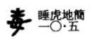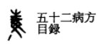
《天回醫簡》整理組對六十病方的校錄中，另有一處錄文爲：
13.治痹寒。淳酒二斗，則（萴）二百果（顆），父（㕮）且（咀），（擣），漬淳酒中，卒（晬）亓（其）時，孰（熟）捉令宰（滓）乾。取美棗一斗漬₃₀藥中，暴（曝）乾，復漬以盡渴（竭），乾，取如赤豆吞，稍益，以知身爲齊（劑），可以治欬₃₁。
本條語境與其他各條“以知毒爲齊”一致，理應用語相同，但却用了“以知身爲齊”。“知身”一語，語義不通，十分費解。查31簡原圖（見附表最後一列下），“身”字模糊不清。
該字殘跡與諸“毒”字相比，固然很不相同。但識作“身”，也不可取。天回醫簡中“身”字亦不少見，其字形與隸書、楷書“身”字近乎一致，在該字的長直劃以右，只有一撇的起筆處有伸出，而無其他多餘筆劃（參以下六十病方中的“身”字截圖）。而上條被識作“身”的字，長劃却是從字中間穿透而下，其右側多出不少筆劃，所以，簡文識作“身”也很勉強。既然其字不可辨識，就應當援引同卷同語之例，將此字校訂爲“毒”。
（簡14）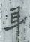（簡113）（簡118）4（簡184）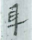（簡185）
六十病方中共見“以知爲齊”3例，“以知毒爲齊”8例，“以知每爲齊”2例，“以知身爲齊”1例，共14例。剪貼於下2表，以供比照。
簡號 | 23 | 66 | 133 | 34 | 73 | 75 | 88
簡文 | 以知爲齊 |  |  | 以知毒爲齊
簡圖 | 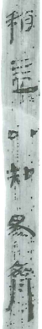 |  |  | 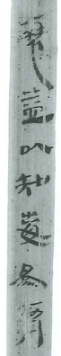 | 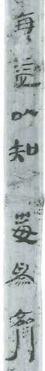 | 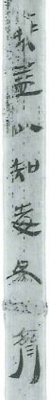 | 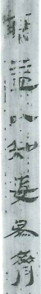

簡號 | 89 | 94 | 149 | 199 | 105 | 136 | 31
簡文 | 以知毒爲齊 |  |  |  | 以知每爲齊 |  | 以知身爲齊？
簡圖 | 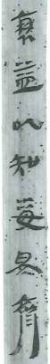 | 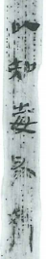 | 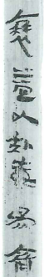 | 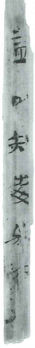 | 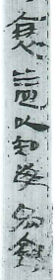 | 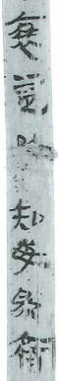

節度：指醫方注明的使用中的預加工、煎煮、服用、禁忌、調養、預後與應對等各種事項的要求。始見《三國志·華佗傳》：“語其節度，捨去輒愈。”後世醫書不乏用例。但現代醫家很少使用。

